ΕΛΛΗΝΙΚΗ ΔΗΜΟΚΡΑΤΙΑ ΕΙΣΑΓΓΕΛΙΑ ΕΦΕΤΩΝ ΑΘΗΝΩΝ  ΓΡΑΦΕΙΟ ΔΙΕΥΘΥΝΟΥΣΑΣ | 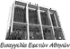  Αθήνα, 21 Ιανουαρίου 2022

Σας ανακοινώνουμε ότι για την καλύτερη λειτουργία της Εισαγγελίας Εφετών Αθηνών ενόψει των ρυθμίσεων της ΚΥΑ με αρ. Δ1α/ΓΠ. οικ. 2158/14-1-2022 (ΦΕΚ Β’ 67/14-1-2022)», από τη Δευτέρα 24/02/2022 κάθε ενδιαφερόμενος θα έχει τη δυνατότητα να προγραμματίζει την επίσκεψη του στα γραφεία της Εισαγγελίας, είτε μέσω τηλεφωνικών ραντεβού είτε μέσω εφαρμογής ηλεκτρονικών ραντεβού. Τα βήματα που πρέπει να ακολουθήσει για τα ηλεκτρονικά ραντεβού είναι τα παρακάτω:
- Επισκέπτεται το δικτυακό τόπο της Εισαγγελίας Εφετών Αθηνών (https://prosec.gov.gr/), και επιλέγει από το μενού στα δεξιά το σύνδεσμο
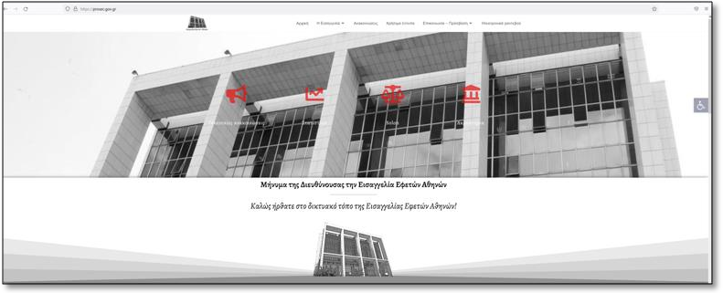
«Ηλεκτρονικά ραντεβού» (https://prosec.gov.gr/erdv).
Εικόνα 1: Αρχική σελίδα του δικτυακού τόπου της Εισαγγελίας Εφετών Αθηνών

- Πριν την υποβολή της κράτησης, ο ενδιαφερόμενος θα πρέπει να μελετήσει και να αναζητήσει στον πίνακα των υπηρεσιών που προσφέρονται, το λόγο της επίσκεψης, το τμήμα, το γραφείο καθώς και τα απαιτούμενα δικαιολογητικά, τα οποία θα πρέπει να επιδεικνύει ή/και προσκομίζει κατά τη διάρκεια της επίσκεψης.

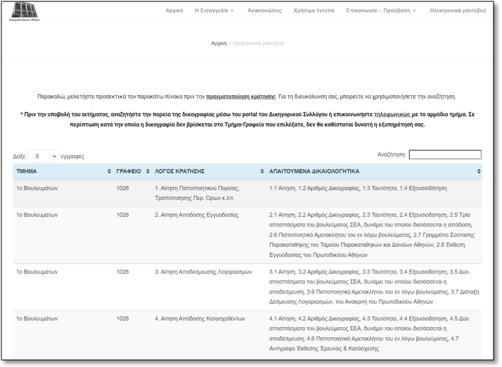
Εικόνα 2: Πίνακας αναζήτησης υπηρεσιών ανά τμήμα και ανά γραφείο

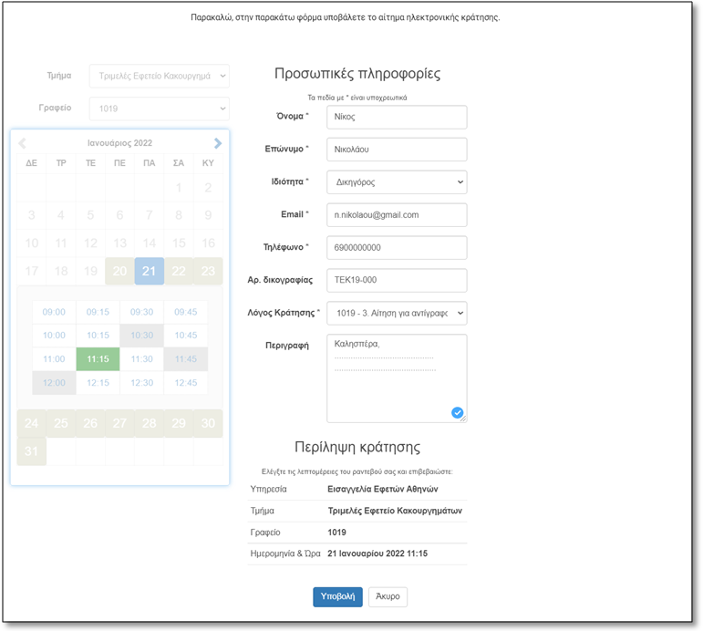
- Στη συνέχεια, στην παρακάτω φόρμα επιλέγει το Τμήμα και το Γραφείο για το οποίο ενδιαφέρεται. Μετά την επιλογή, ενεργοποιείται η δυνατότητα επιλογής ημερομηνίας και ώρας κράτησης. Αφού επιλέξει τη διαθέσιμη ημερομηνία και ώρα κράτησης, συμπληρώνει τα απαραίτητα στοιχεία (π.χ. όνομα, επώνυμο, ιδιότητα, email, τηλέφωνο, αριθμό δικογραφίας, λόγο κράτησης και μια περιγραφή). Ο ενδιαφερόμενος έχει τη δυνατότητα να υποβάλει πολλαπλές κρατήσεις την ίδια ημέρα, για το ίδιο ή διαφορετικό γραφείο (π.χ. για αίτηση λήψης αντιγράφων και πληροφόρησης μιας μεγάλης δικογραφίας, τρία συνεχόμενα ραντεβού).
Εικόνα 3: Ημερολόγιο και φόρμα κράτησης

- Μετά την υποβολή της κράτησης, ο ενδιαφερόμενος λαμβάνει μήνυμα επιβεβαίωσης στο ηλεκτρονικό του ταχυδρομείο και μπορεί να προσέλθει στο Γραφείο κατά την ημερομηνία και ώρα κράτησης, αναφέροντας στον αρμόδιο υπάλληλο τον αριθμό κράτησης.
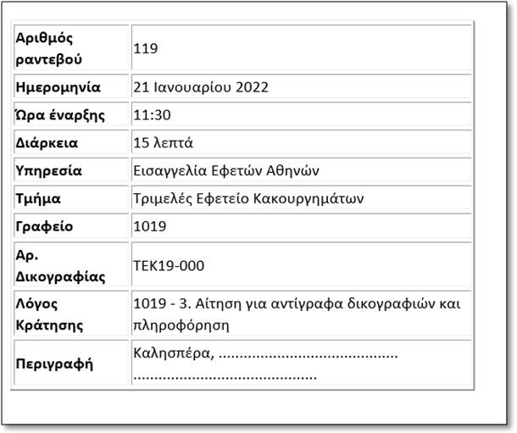
Εικόνα 4: Ηλεκτρονικό μήνυμα επιβεβαίωσης

Επισημαίνεται ότι, για τεχνικά ζητήματα ως προς την εφαρμογή των ηλεκτρονικών ραντεβού, παρακαλούμε όπως επικοινωνείτε με το Τμήμα Μηχανοργάνωσης και Πληροφορικής της Εισαγγελίας Εφετών Αθηνών και δη:
α) e-mail: pliroforikieea@prosec.gov.gr β) Τηλέφωνα: 210-6404189, 210-6404190

